Trening z gumami - co nam daje?
Planujesz zacząć trenować w domu? Zastanawiasz się nad kupnem taśm oporowych? Dowiedz się jakie efekty przynosi trening z gumami i zacznij swoją przygodę z aktywnością fizyczną!

Trening z gumami - jakie są rodzaje taśm ?
Coraz więcej osób przekonuje się do treningów w domu. Jest to bardzo wygodny sposób na uprawianie aktywności fizycznej. Aby zacząć trening z gumami, powinniśmy w pierwszej kolejności zaopatrzyć się w taśmy oporowe, które są świetnym urozmaiceniem każdego treningu. Można je używać podczas wielu ćwiczeń. Same w sobie są bardzo lekkie, poręczne i małe, dzięki czemu możemy je schować do plecaka, torebki i zabrać gdziekolwiek chcemy. Gumy do ćwiczeń różnią się między sobą parametrami i zastosowaniem. Wyróżniamy trzy ich rodzaje:
l Power Bands - długie, grube, o dużej wytrzymałości, stawiają duży opór
l Mini Bands - krótkie, idealne na początek, sprawdzą się do rzeźbienia dolnych partii ciała
l Taśmy Pilates - lekkie, wytrzymałe, cienkie, stawiają mały opór, idealne do rozciągania i ćwiczeń rozluźniających
Trening z gumami efekty
Trening z gumami połączony z odpowiednią, zbilansowaną dietą przynosi pozytywne efekty. Czego możemy się spodziewać? Trening z gumami wysmukli nasze ciało , zredukuje tkankę tłuszczową i wzmocni nasze mięśnie. Pomoże nam w zrzucaniu zbędnych kilogramów. Osiągniemy to, jeśli prawidłowo dobierzemy dla siebie ćwiczenia i użyjemy odpowiednich taśm oporowych.

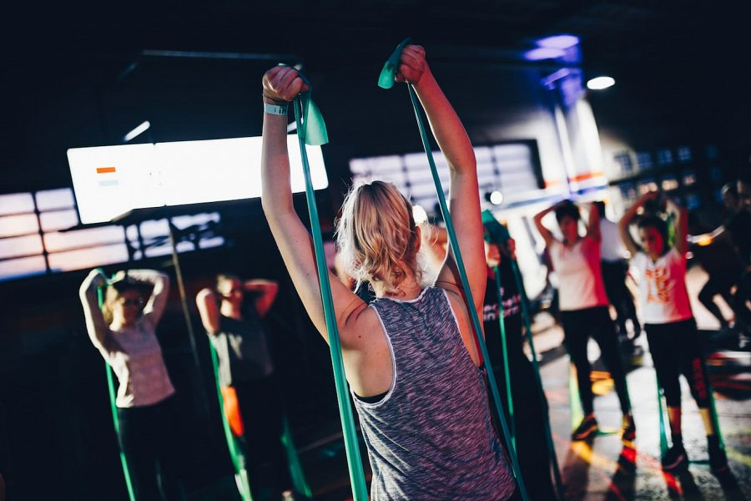
Jakie zalety mają ćwiczenia z gumą?
Ćwiczenia z gumą to nie tylko sposób na zrzucenie zbędnych kilogramów, ale również świetny sposób na spędzenie wolnego czasu i poprawę samopoczucia. Trening z gumami ma wiele zalet, ponieważ jest skuteczny i niesie za sobą małe ryzyko kontuzji. Kolejną zaletą jest to, że taśmy oporowe można zabrać ze sobą praktycznie wszędzie, więc nie ogranicza nas miejsce podczas wykonywania ćwiczeń. Idealnie nadają się do ćwiczeń zarówno wzmacniających, jak i rozluźniających.

